ALUMNO: Daniel Carril Miranda_DWEC

1. b) persona.edad = 25;
2. b) matriz[1][2];

3.

**Encapsulamiento:** Es capaz de ocultar los detalles internos de un objeto y exponer solo lo necesario. Por ejemplo, un coche tiene un motor interno, pero el conductor solo necesita interactuar con el volante y los pedales.

**Abstracción:** Representar solo las características esenciales de un objeto y ocultar los detalles no esenciales.Por ejemplo, en el caso del coche, podemos arrancarlo como usuarios pero no necesitamos entender todos los circuitos internos para usarlo.

**Herencia:**

La herencia permite que una clase herede propiedades y métodos de otra clase, promoviendo la reutilización de código. Por ejemplo, un “Alumno" puede heredar propiedades de la clase "Persona", como el nombre y el sexo.

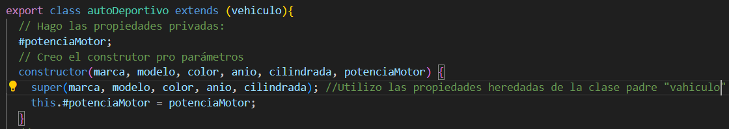

**Polimorfismo:**

Esto permite que los objetos de diferentes clases respondan de manera única a la misma acción o método.

Un ejemplo sería el método "sonido()" que puede comportarse de manera diferente en las clases "Perro" y "Gato".

ALUMNO: Daniel Carril Miranda_DIW

1. c) Márgenes
2. c) letter-spacing